中国研究生创新实践系列大赛是在教育部学位管理与研究生教育司指导下，由中国学位与研究生教育学会和中国科协青少年科技中心联合主办，专门面向在校研究生的全国性赛事，秉承以“国家战略需求为导向，以行业企业参与为支撑”的运作模式，旨在通过竞赛和激励的方式，提高研究生的创新能力和实践能力，助力国家急需、重点领域高层次人才培养。在创新实践大赛的初创和发展过程中，始终得到教育部、中国科协等部委的高度认可、持续指导和大力支持。
欢迎同学的积极参与！
竞赛汇总
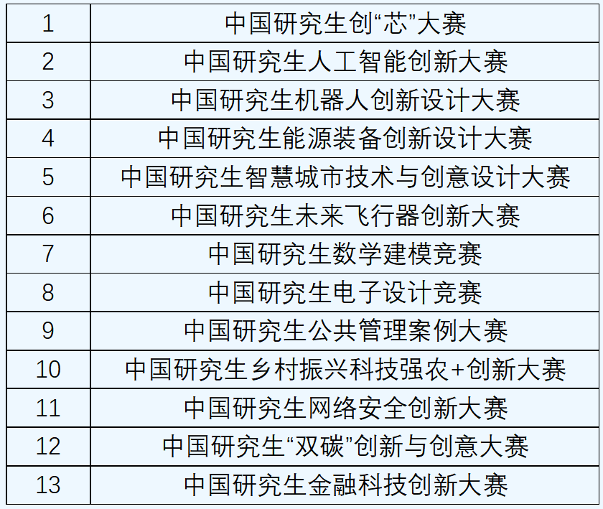

中国研究生创新实践系列大赛简介
1. 中国研究生智慧城市技术与创意设计大赛
l 赛事网址：https://cpipc.acge.org.cn/cw/hp/1
l 大赛简介：中国研究生智慧城市技术与创意设计大赛以“创意启迪智慧、创新驱动发展”为理念，围绕智慧城市主题，激发研究生创新意识，提高研究生创新和实践能力，为国家、社会和企业培养创新型人才。大赛的目标是联合多方力量，努力把大赛办成在研究生群体、研究生培养单位和社会中有较大影响力，被国内外研究生培养单位和企业行业广泛认可的高层次、全国性重要赛事，逐步实现与同类型高水平国际赛事接轨。
l 报名时间：每年7月-11月（以官网通知为准）
l 参赛要求：大赛分为智能技术挑战赛与创意设计赛两部分。参赛选手以个人或团队形式通过大赛官网报名、提交作品，个人作品为单人申报，集体作品申报总人数不超过4人。

2. 中国研究生未来飞行器创新大赛挑战赛
l 赛事网址：https://cpipc.acge.org.cn/cw/hp/3
l 大赛简介：“中国研究生未来飞行器创新大赛”大赛以“创新改变未来”为理念，围绕飞行器技术创新，着力增强广大研究生创新创业能力、综合实践能力，培养和发掘高素质拔尖创新人才。
l 报名时间：每年8月-12月（以官网通知为准）
l 参赛要求：鼓励以团队形式参赛，各参赛队每队最多不超过5人，允许跨单位组队。特别说明：“飞航动力之光”企业命题赛道参赛对象可放宽至研究生毕业5年以内在职人员。

3. 中国研究生数学建模竞赛
l 赛事网址：https://cpipc.acge.org.cn/cw/hp/4
l 大赛简介：“中国研究生数学建模竞赛”是面向在校研究生进行数学建模应用研究的学术竞赛活动，是广大在校研究生提高建立数学模型和运用互联网信息技术解决实际问题能力，培养科研创新精神和团队合作意识的大平台。因其综合性、创新性和实践性等特性吸引优秀的人才加入，参赛队伍规模不断壮大。
l 报名时间：每年6月-10月（以官网通知为准）
l 参赛要求：研究生组队参赛（每队人数3人，专业不限）。除2022级研究生外，其他年级研究生不允许跨校、跨单位组队参赛。参赛同学请登录“研创网”注册账号，并由队长报名参赛。

4. 中国研究生电子设计竞赛
l 赛事网址：https://cpipc.acge.org.cn/cw/hp/6
l 大赛简介：“中国研究生电子设计竞赛”确立了“以企业为主要推动力”的发展思路，企业资金支持、企业参与设计题目、企业参与评审、企业为优秀参赛者提供创业就业机会等，让企业成为此项创新型赛事的主要推手。这一发展思路使得竞赛始终与我国电子信息产业发展紧密结合，也成为电子信息领域企业与高校连接的高价值产教融合桥梁，有效促进我国电子信息领域创新人才培养。
l 报名时间：每年3月-8月（以官网通知为准）
l 参赛要求：每支参赛队由指导老师、队长和队员组成。在同一个参赛部分（技术竞赛或商业计划书专项赛）中，指导老师一名或两名，队长一名，队员一名至二名，每位指导老师至多指导两支参赛队，每位参赛队员只能加入一支参赛队。

5. 中国研究生创芯大赛
l 赛事网址：https://cpipc.acge.org.cn/cw/hp/10
l 大赛简介：中国研究生创“芯”大赛服务于国家集成电路产业发展战略，旨在切实提高研究生的创新能力和实践能力，促进集成电路领域优秀人才的培养，至今已成功举办三届。
l 报名时间：每年4月-6月（以官网通知为准）
l 参赛要求：每个参赛队由2-3名学生组成，每个参赛队需要设置指导教师1-2名，设置队长一名，每位参赛选手只能加入一个队伍，每位指导教师至多指导三个队伍可跨校组队，参赛单位以队长所在学校为准。

6. 中国研究生人工智能创新大赛
l 网址：https://cpipc.acge.org.cn/cw/hp/2c9088a5696cbf370169a3f8101510bd
l 大赛简介：中国研究生人工智能创新大赛是“中国研究生创新实践系列大赛”主题赛事之一。2022年第四届中国研究生人工智能创新大赛由兰州大学承办。大赛以“AI 赋能、创新引领”为理念，围绕人工智能创新主题，引领未来的战略性技术，激发研究生创新意识，提高研究生创新和实践能力，着力培养创新型、复合型、应用型高端人才，为人工智能健康发展提供人才支撑。
l 报名时间：每年4月-10月（以官网通知为准）
l 参赛要求：参赛形式可以是个人或团队形式，且每人只能参加一支队伍。以团队形式参赛的队伍，每队最多不超过4人，其中在读研究生比例不低于50%，队长必须为在读研究生，且队员分工明确。允许跨校、跨年级、跨专业组队，以作品第一作者所在单位为参赛单位。参赛团队和选手可申报指导教师，每个团队最多可申报2名指导教师，以申报顺序排序。

7. 中国研究生机器人创新设计大赛
l 网址：https://cpipc.acge.org.cn/cw/hp/2c9088a5696cbf370169a3f8934810be
l 大赛简介：“中国研究生机器人创新设计大赛”是进一步引导广大高校学生积极投身“大众创业，万众创新”的时代潮流，结合国家重大发展战略和经济社会对人才培养的需求设置，以提升研究生创新实践能力为核心，以提高研究生培养质量为目标；坚持“以研究生为主体，以国家战略需求为导向，以行业企业参与为支撑”的运行模式，打造政产学研合作的研究生创新实践平台；提升研究生创新创业意识，培养研究生创新设计能力，推动机器人科技与产业的创新发展。
l 报名时间：每年4月-7月（以官网通知为准）
l 参赛要求：大赛以团队形式参加，参赛队伍包括参赛队员和指导教师，每支团队参赛队员一般不超过5人（其中第1申报人默认为参赛团队队长），指导教师一般不超过2人，可跨学科跨校组队，以队长所在单位为参赛单位，大赛承办单位为进入决赛团队提供决赛期间每队不多于三人的学生食宿。

8. 中国研究生能源装备创新设计大赛
l 网址：https://cpipc.acge.org.cn/cw/hp/7
l 大赛简介：中国研究生能源装备创新设计大赛”以提升研究生创新实践能力为核心，以国家战略需求为导向，按照“竞赛培养人才、人才引领创新、创新驱动发展”的理念，围绕能源装备的技术创新，打造研究生创新交流实践平台，打造政产学研用合作创新平台。大赛旨在激发研究生的创新热情，培养研究生的创新思维，提升研究生的创新实践能力，促进国家能源装备业创新发展。大赛的目标是办成广大研究生踊跃参与，研究生培养单位乐于组织，装备行业广泛认可的国家级、高层次重要赛事。
l 报名时间：每年6月-9月（以官网通知为准）
l 参赛要求：以学校为单位，个人或团队参赛，每个团队参赛队员一般不超过5人（第1申报人为参赛团队队长），指导教师一般不超过2人，允许跨学校组队。进入全国决赛后，不得变更参赛项目和团队成员。

9. 中国研究生公共管理案例大赛
l 网址：https://cpipc.acge.org.cn/cw/hp/8
l 大赛简介：中国研究生公共管理案例大赛”旨在通过社会调研、案例撰写与分析、现场论辩等方式，提高MPA学生运用相关理论和方法解决公共管理实际问题的能力，在MPA教育中进一步推广案例教学法。通过案例大赛，引导广大研究生尤其是公共管理硕士（MPA）专业学位研究生关注我国公共管理实际问题，通过调查研究、案例采编及分析辩论等比赛过程，提高运用公共管理理论和分析方法解决实际问题的能力；通过案例大赛，在MPA教育中进一步推广案例教学方法，使MPA教育与公共管理实践、与国家发展大局更加紧密结合。
l 报名时间：每年4月-8月（以官网通知为准）
l 参赛要求：每所学校参赛队伍数量不限。每支队伍学生3-5人。学生中，除MPA在读研究生外，只可含公共管理相关学科在读研究生1名或MPA毕业生1名。每支队伍指导教师0-2人。在决赛阶段的现场论辩环节，每队仅可派队中3名学生上场比赛。

10. 中国研究生乡村振兴科技强农+创新大赛
l 网址：
“牛精英”：https://cpipc.acge.org.cn/cw/hp/2c90800c7912a6b9017912ab3014000b
“科技小院”：https://cpipc.acge.org.cn/cw/hp/2c90800c7a132603017a13958b3f05ed
“科技作品”：https://cpipc.acge.org.cn/cw/hp/2c90800c7a132603017a1395f2c105f9
“渔精英”：https://cpipc.acge.org.cn/cw/hp/2c90800c7a132603017a139d01e606d4
“志愿服务”：https://cpipc.acge.org.cn/cw/hp/2c90800c7a132603017a139d4bfb06db
l 大赛简介：——（以官网介绍通知为准）
l 报名时间：——（以官网通知为准）
l 参赛要求：
（1）“牛精英”——参赛学生以学校为单位组队，每所院校限报2支参赛队，其中奶牛方向1队，肉牛方向1队。每队参赛选手限4人，其中研究生不多于3人（硕士研究生不少于2人）。每队设立指导教师1-4人（建议为研究生导师），领队1人（建议为研究生教育管理人员或学科、学院负责人）。
（2）“科技小院”——参赛学生以项目团队形式参赛，团队成员3-5人，队员分工明确，可跨培养单位和跨学科专业组队，每人仅可加入1个团队，每个团队指定1名队长，并以队长所在培养单位为报名单位。参赛项目需报备指导老师：每个项目可申请报备1-2名指导老师，第一指导老师应为高校全职教师，鼓励科技小院所在地政府、企业、合作社、村委会等单位和组织的负责人担任第二指导老师。每名指导老师仅允许指导1个项目。
（3）“科技作品”——参赛作品形式为个人作品或集体作品。集体作品须由3-6名学生共同参与完成，按第一完成人学历划分至硕士研究生或博士研究生两类进行评审。所有参赛作品须由1名具有高级专业技术职称的指导教师推荐，并经本单位研究生管理部门审核确认。每件作品可由不超过2名教师指导完成，每位指导教师最多指导2件作品，每位参赛队员只能作为1件作品完成人进行申报。
（4）“渔精英”——团体比赛参赛学生由各研究生培养单位组队，每个培养单位限报2支参赛队伍（校内初赛参与人数超过90人的培养单位可额外增加1支参赛队伍名额），每队参赛选手3人（其中至少2名研究生，队长必须为在读研究生）。每支参赛队伍可选1人参加个人综合素质竞赛。每队可设指导教师1人，每个研究生培养单位设领队（赛事联系人）1人（建议为研究生教育管理人员或专任教师）。

11. 中国研究生网络安全创新大赛
l 网址：https://cpipc.acge.org.cn/cw/hp/2c90800c8093eef401809d33b36f0652
l 大赛简介：中国研究生网络安全创新大赛以国家战略需求为驱动，紧紧围绕研究生的培养目标，从“产教融合”、“科教融合”、“赛教融合”等维度设立揭榜挑战赛、创意作品赛和实网对抗赛三个赛道，重点锻炼研究生的科学创新能力和工程实践能力，力求解决国家在网络空间安全领域的“卡脖子”问题，为国家培养、选拔和储备一批急需的高层次网络安全人才。
l 报名时间：每年8月-11月（以官网通知为准）
l 参赛要求：每支参赛队伍由1-4名学生和1名指导教师组成。参赛学生一般应为正式注册的在读研究生（含全日制及非全日制硕士生、博士生）、本研贯通培养的学生、已取得读研资格的本科生，若在读高年级本科生报名参赛，其参赛队伍中须有研究生作为队长注册且本科生比例不高于50%。同一教师可指导多支参赛队伍，各高校参赛队数不限。不允许跨校、跨单位组队参赛。

12. 中国研究生“双碳”创新与创意大赛
l 网址：https://cpipc.acge.org.cn/cw/hp/2c90800c8093eef401809d348f8b0653
l 大赛简介：中国研究生“双碳”创新与创意大赛以“创意启迪智慧、创新驱动发展”为理念，围绕“智慧双碳，创享未来”主题，以激发研究生创新意识，提高研究生创新和实践能力，为国家、社会和企业培养创新型人才。
l 报名时间：每年7月-12月（以官网通知为准）
l 参赛要求：参赛选手需以组队方式参赛,每队人数为3-6人，专业不限。各参赛选手所由在单位负责审核,确认报名参赛资格。可同时选择多个赛题进行参赛,不同方向可以拥有不同的团队,每支队伍最多申报两名指导老师，支持跨院校、跨专业、跨单位自由组队。已获往届中国研究生创新实践系列大赛全国总决赛冠军项目,不再报名参赛。

13. 中国研究生金融科技创新大赛
l 网址：https://cpipc.acge.org.cn/cw/hp/2c90800c8093eef401809d3501080654
l 大赛简介：中国研究生金融科技创新大赛围绕金融科技创新主题，旨在引导研究生放眼学科领域创新前沿，心系国家发展需求，创造性解决中国金融科技领域实际问题，提高研究生的创新与实践能力，为建设社会主义现代化国家培养创新型人才。
l 报名时间：每年6月-11月（以官网通知为准）
l 参赛要求：参赛者需以团队形式参赛，每个参赛队伍由2-6名学生组成，可选指导教师1-2名，设置队长一名。以队长所在培养单位为参赛单位。每位指导教师至多指导三个参赛队伍。

